- 图示一牛顿环装置，设平凸透镜中心恰好和平玻璃接触，透镜凸表面的曲率半径是 R= 400 cm．用某单色平行光垂直入射，观察反射光形成的牛顿环，测得第 5 个明环的半径是0.30 cm.。
（1） 求入射光的波长；
（2） 设图中 OA = 1.00 cm，求在半径为 OA 的范围内可观察到的明
(1) 明环半径 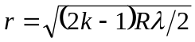
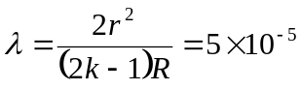 cm
(2) 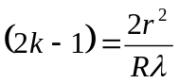
对于r = 1.00 cm，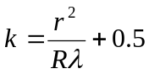 = 50.5

故在 OA 范围内可观察到的明环数目为50个。
2. 在某个单缝衍射实验中，光源发出的光含有两种波长λ₁和λ₂，垂直入射于单缝上．假如λ₁的第一级衍射极小与λ₂的第二级衍射极小相重合，试问
(1) 这两种波长之间有何关系？
(2) 在这两种波长的光所形成的衍射图样中，是否还有其他极小相重合？
解答及评分标准：
(1) 由单缝衍射暗纹公式得
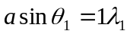 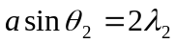 （2分）
由题意可知 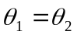 , 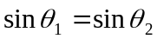
代入上式可得 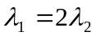 （3分）
(2) 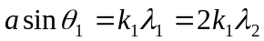 (k₁ = 1, 2, ……)
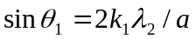
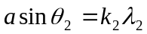 (k₂ = 1, 2, ……) （2分）
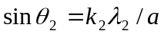
若k₂ = 2k₁，则θ₁ = θ₂，即λ₁的任一k₁级极小都有λ₂的2k₁级极小与之重合．（3分）

1. 波长为λ的单色光垂直照射到折射率为n₂的劈尖薄膜上, n₁＜n₂＜n₃,如图23.4所示,观察反射光形成的条纹.
O
n₁
n₁
n₁
λ
图23.4
- 从劈尖顶部O开始向右数第五条暗纹中心所对应的薄膜厚度e₅是多少？
相邻的二明纹所对应的薄膜厚度之差是多少？
(1)因n₁<n₂<n₃，所以光程差
δ=2n₂e
暗纹中心膜厚应满足
δ_{k}=2n₂e_{k}=(2k+1)λ/2 e_{k}=(2k+1)λ/(4n₂)
对于第五条暗纹，因从尖端数起第一条暗纹
δ=λ/2，即 k=0，所以第五条暗纹的k=4，故
e₄=9λ/(4n₂)
(2)相邻明纹对应膜厚差
Δe=e_{k+1}-e_{k}=λ/(2n₂)

2. 在折射率n=1.50的玻璃上,镀上n′=1.35的透明介质薄膜,入射光垂直于介质膜表面照射,观察反射光的干涉,发现对λ₁=6000Å的光干涉相消,对λ₂=7000Å的光波干涉相长,且在6000Å～7000Å之间没有别的波长的光波最大限度相消或相长的情况,求所镀介质膜的厚度.
2．因n₁<n₂<n₃所以光程差 δ=2n₂e
λ₁相消干涉，有 δ=2n₂e=(2k₁+1)λ₁/2
λ₂相长干涉，有 δ=2n₂e=2k₂λ₂/2
因λ₂>λ₁,且中间无其他相消干涉与相长干涉，有k₁=k₂=k，故
(2k+1)λ₁/2=2kλ₂/2
k=λ₁/[2(λ₂-λ₁)]=3
得 e=kλ₂/(2n₂)=7.78×10⁻⁴mm

- (3685) 在双缝干涉实验中，单色光源S0到两缝 S1和S2的距离别为 和 ，并且 ， 为入射光的波长，双缝之间的距离为d，双缝到屏幕的距离为D，如图。
求（1）零级明纹到屏幕中央O点的距离。
（2）相邻明条纹间的距离。
解: (1) 设P0为零级明纹中心, 应有
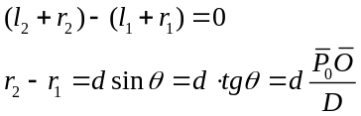

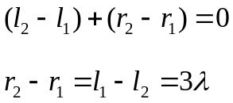由(1)
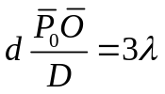
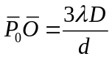

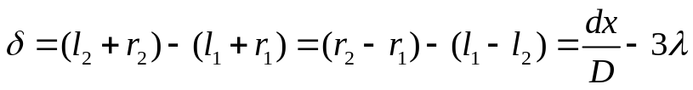(2)

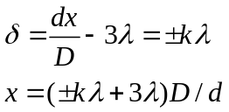
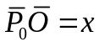当 时为明纹

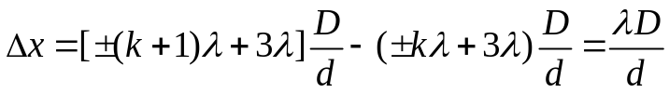

2. 双缝干涉实验装置如图22.6所示,双缝与屏之间的距离D=120cm,两缝之间的距离d=0.50mm,用波长λ=5000 Å的单色光垂直照射双缝.
(1) 求原点O(零级明条纹所在处)上方的第五级明条纹的坐标.
s₁
s₂
屏
图22.6
d
D
O
x
- 如果用厚度e=1.0×10⁻²mm,折射率n=1.58的透明薄膜覆盖在图中的s₁缝后面,求上述第五级明条纹的坐标x′ .
2.(1)光程差 δ=r₂−r₁=xd/D=kλ
x_{k}=kλD/d
因k=5有 x₅=6mm
(2)光程差
δ=r₂-(r₁-e+ne)=r₂-r₁-(n-1)e=x'd/D-(n-1)e=kλ有 x '=[kλ+(n-1)e]D/d
因k=5,有 x '₅=19.9mm

0.02kg的氦气(视为理想气体)，温度由17℃升为27℃，若在升温过程中 (1)体积保持不变；(2)压强保持不变；(3)不与外界交换热量； 试分别求出气体内能的改变，吸收的热量，外界对气体所作的功。
解:氦气为单原子分子理想气体，i=3
(1)定容过程，V=常量，A=0
据Q=ΔE+ A 可知 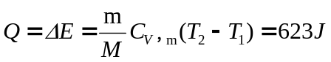
(2)定压过程，P=常量，
ΔE 与（1）同
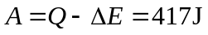
外界对气体所做的功为：A’=-A=-417J
（3）Q=0，ΔE 与（1）同
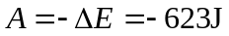
外界对气体所做的功为：A’=-A=623J.

定质量的理想气体,由状态a经b到达c,（如图,abc为一直线）求此过程中。
（1）气体对外做的功；
（2）气体内能的增加；
（3）气体吸收的热量；
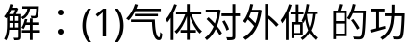(1atm=1.013×105Pa).

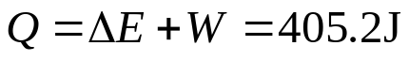

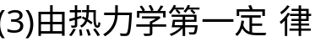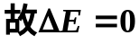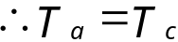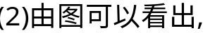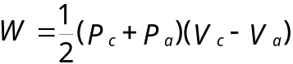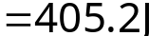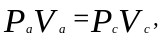
一容器内储有氧气，其压强为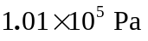，温度为27 ℃，求：(1)气体分子的数密度；(2) 氧气的密度；(3) 分子的平均平动动能；(4) 分子间的平均距离．(设分子间均匀等距排列)

(1) 单位体积分子数
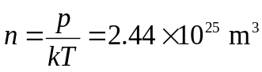
(2) 氧气的密度
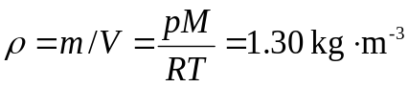
(3) 氧气分子的平均平动动能
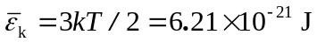
(4) 氧气分子的平均距离
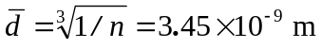

一列横波在绳索上传播，其表达式为
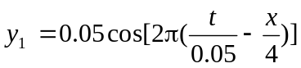 (SI)
(1) 现有另一列横波（振幅也是0.05 m）与上述已知横波在绳索上形成驻波．设这一横波在x = 0处与已知横波同位相，写出该波的表达式．
(2) 写出绳索上的驻波表达式；求出各波节的位置坐标；并写出离原点最近的四个波节的坐标数值.
解：(1) 由形成驻波的条件．可知待求波的频率和波长均与已知波相同，传播方向为x轴的负方向．又知 x = 0处待求波与已知波同相位，∴待求波的表达式为

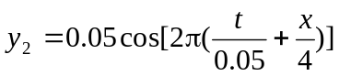 3分
(2) 驻波表达式 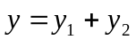
∴ 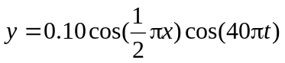 (SI) 2分
波节位置由下式求出． 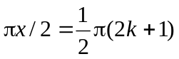 k = 0，±1，±2，…
∴ x = 2k + 1 k = 0，±1，±2，… 2分
离原点最近的四个波节的坐标是
x = 1 m、-1 m、3 m、-3 m.

